INFORMACIÓN INSTITUCIONAL DE FORMACION DAUTE SL
- Denominación social (y Nombre comercial si lo tiene): FORMACION DAUTE SL
- Actividad: formación.
- Naturaleza jurídica: sociedad limitada
- CIF: B42 780551
- Datos de constitución e inscripción:
  - Constituida el 18.01.2021 ante el Notario de las Islas Canarias Dª. Jimena Unceta de la Cruz con el número 64 de su protocolo
  - Inscrita en el Registro Mercantil de Santa Cruz de Tenerife como Hoja TF-65659, en el Folio 159 del Tomo 3719, e Inscripción 1ª.
- Domicilio fiscal: c/Ulpiano Pérez Barrios, 5, 38480, Buenavista del Norte, S/C de Tenerife.
- Domicilio Social: C/El Álamo, 7, 38470, Los Silos, S/C de Tenerife
- Web: https://www.formaciondaute.com
- Teléfonos y mails de contacto:
  - Teléfono: 922 083705
  - Correo electrónico: monica@formaciondaute.com - Ámbito territorial donde opera: insular
- Plantilla: 1 trabajadores/as.
- Información económica básica: o capital social inicial: 6.000 € o principales fuentes de financiación:
    - subvenciones públicas (subvención convocatoria FPED)
    - Formación privada

- Breve reseña histórica:
Nuestra organización FORMACIÓN DAUTE, se crea en 2012 por parte de Mónica Rodríguez Álvarez, persona autónoma, dedicándonos al sector agrario y sobretodo en formación profesional ocupacional y formación profesional para el empleo especializados en las actividades de la formación en la rama agraria y de la jardinería, siendo nuestro principal cliente el Servicio Canario de Empleo.
En 2021 se crea una Sociedad Limitada, por requerimiento del Club de Excelencia Europeo, para poder optar al distintivo EFQM denominada FORMACION DAUTE SL, y formada por 2 socios: Mónica Rodríguez y Samuel García Abreu. Y dedicada a la formación profesional ocupacional y formación profesional para el empleo, estando especializados en las actividades de la formación en la rama tecnológica, energías renovables, telecomunicaciones y electricidad, siendo nuestro principal cliente el Servicio Canario de Empleo.
La primera convocatoria en la concurrimos fue 2021, para la cual no obtuvimos ninguna acción formativa. En la convocatoria de formación profesional para el empleo del Servicio Canario de Empleo 2022, nos conceden por primera vez tres certificados de profesionalidad, montaje y mantenimiento de sistemas de telefonía e infraestructuras de redes locales de datos, operaciones auxiliares de montaje de redes eléctricas y montaje y mantenimiento de instalaciones solares fotovoltaicas, 3 acciones formativas con un total de 1300 horas de formación, y en la convocatoria 2023 obteniendo 1510 horas de formación con dos certificados de profesionalidad ENAE0108 Montaje y Mantenimiento de instalaciones solares fotovoltaicas y ELEE0109 Montaje y mantenimiento de instalaciones eléctricas de baja tensión, todos ellos son impartidos durante el año 2024

Nuestro propósito es poner en valor al alumnado de nuestro centro, dotándoles de la formación ocupacional más adecuada y poniéndoles en contacto con los principales empresarios de los sectores en que impartimos formación. Asimismo, ofrecer al tejido empresarial vinculado al sector agrario, y de las tecnologías un flujo de personas disponibles para el trabajo y formadas. La formación impartida cuenta con un claro carácter práctico orientado a la inserción laboral de los alumnos, apoyada por la experiencia en el sector de todos los componentes de la empresa

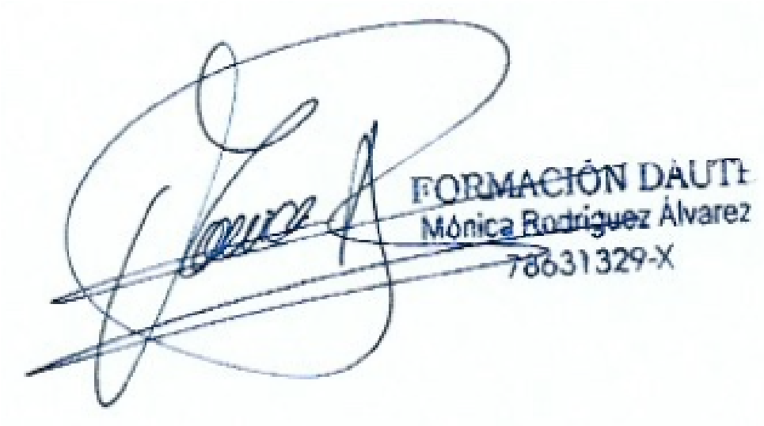
Mónica Rodríguez Álvarez
Administradora única



